CT332: TRÍ TUỆ NHÂN TẠO
BÀI THỰC HÀNH SỐ 2
A. TÌM KIẾM MÙ (thực hành trong 1,5h)
Mục tiêu: ôn lại bài thực hành số 1, làm cơ sở để cài đặt tìm kiếm heuristic Yêu cầu: Trên cơ sở trò chơi 8 ô số (8 puzzle) và không gian trạng thái đã được học, hãy cài đặt tìm kiếm theo chiều rộng và chiều sâu.
Sinh viên nộp bài tập này trên Elcit.
B. TÌM KIẾM HEURISTIC (thực hành trong 2,5h)
I. Mục tiêu
Trên cơ sở trò chơi 8 ô số (8 puzzle) và không gian trạng thái đã được học, cài đặt bài toán và sử dụng hàm đánh giá Heuristic để chọn triển khai nút có tiềm năng dẫn về mục tiêu nhằm làm giảm chi phí cho việc tìm ra giải pháp (giảm số nút duyệt và phát sinh).
II. Nội dung
1. Tìm kiếm Heuristic
Hàm đánh giá Heuristic tại trạng thái n là f(n):
f(n) = g(n) + h(n)
g(n) = khoảng cách thực sự từ trạng thái n đến trạng thái bắt đầu
h(n) = ước lượng heuristic cho khoảng cách từ trạng thái n đến trạng thái đích Chú ý: Đối với bài toán 8 puzzle
• g(n) là độ sâu của trạng thái n
• h(n) có thể đánh giá dựa vào số vị trí sai khác của trạng thái n so với goal hoặc sử dụng khoảng cách Manhattan
2. Cài đặt
• Kiểu dữ liệu node sẽ có 5 thuộc tính quan trọng là: g, h, f, state và parent lưu trữ giá trị của các hàm g(n), h(n), f(n), trạng thái hiện tại và cha của nút đang xét.
• Hàm A_star minh họa giải thuật A*, thực hiện tìm kiếm bằng cách chọn triển khai các nút với giá trị f nhỏ nhất.
(Xem code đính kèm)
3. Câu hỏi
a. Cài đặt các phép toán còn lại (down, left, right) cho bài toán 8 ô số. b. Viết hàm main để chạy code đính kèm, nhận xét kết quả đạt được
1
c. Kiểm tra lại code ở câu b với các trường hợp phần tử đã xuất hiện trong frontiers hoặc explored, sử dụng các hàm find_node và find_state đã cài đặt.
d. Cài đặt hàm f(n) với h1(n) là số vị trí sai khác của trạng thái n so với goal. Xác định các giá trị:
• tổng số nút đã duyệt
• tổng số nút phát sinh
• độ sâu của goal
e. Tương tự câu c, cài đặt h2(n) là khoảng cách Manhattan
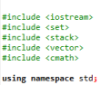
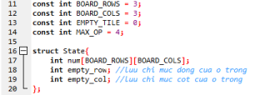
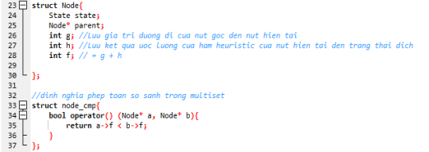2
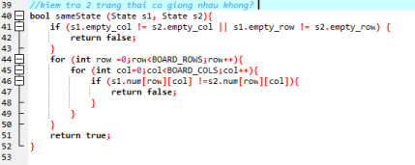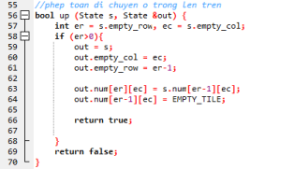
Sinh viên tự cài đặt 3 phép toán còn lại.
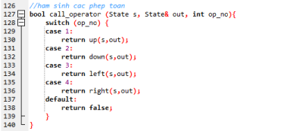3
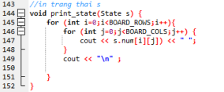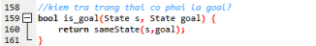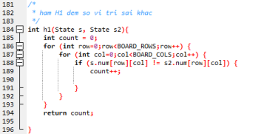Kiểm tra phần tử đã có trong frontier chưa?
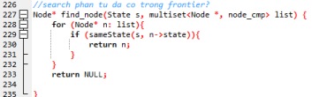Kiểm tra phần tử đã có trong explored chưa?
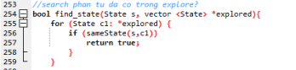Khai báo trạng thái đầu và cuối cho bài toán, cài đặt hàm getState()
4
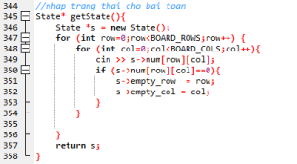Giải thuật A*:
5
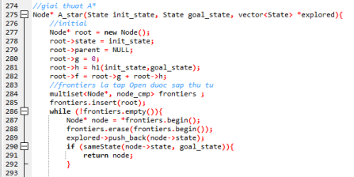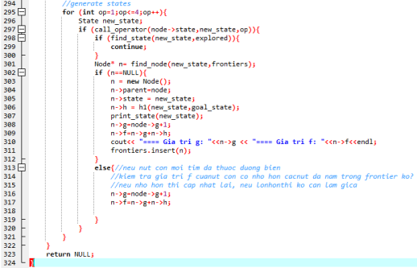
6
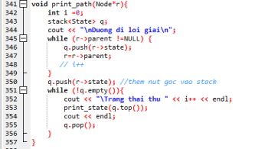
Gợi ý hàm main
7
Lưu ý: Trường hợp lỗi biên dịch, vào Tools->Compiler Option->Programs, thêm -std=c++11
8

